Способы оповещения населения при чрезвычайных ситуациях

Как население узнает о грозящей ему беде? Основным способом оповещения населения в ЧС является передача речевой информации с использованием радио- и телевизионного вещания, передвижных громкоговорящих устройств. Для привлечения внимания граждан перед передачей информации включаются сирены, производственные гудки, звонки в учебных заведениях и др. сигнальные средства. Это означает сигнал
« ВНИМАНИЕ ВСЕМ!»

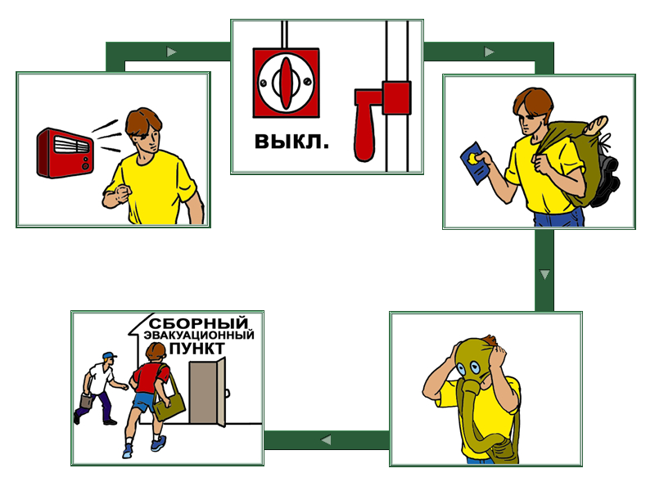
Услышав звуковые сигналы необходимо прекратить всякую деятельность, прослушать информацию органов ГО и ЧС и действовать в соответствии с указаниями (распоряжениями) быстро, но без суеты и паники.
Указания (распоряжения) могут быть следующими:
- Оставаться в помещениях. При этом помещения должны быть герметизированы (закрыты окна и двери, законопачены или заклеены плотной бумагой щели оконных рам, вентиляционные решетки заложены).
- Оставаясь в помещении необходимо убрать продукты в холодильник, те что не вошли в него упаковать в полиэтиленовые мешки, сделать запас воды.
При получении информации о землетрясении, наводнении, урагане, лесных пожарах жители указанных территорий выполняют команды органов ГО и ЧС: отключают электричество, газ, воду, собирают документы, ценные вещи, продукты и прибывают на сборный эвакопункт, либо (при угрозе ураганов, снежных заносов) укрываются в подвалах и прочих укрытиях.

На случай ЧС подготовьте следующее:
- Вещи (оборудование для приготовления пищи, столовые приборы, спички, фонарь, радио, батарейки, пакеты первой помощи, одежда, обувь, средства личной гигиены, лекарства).
- Деньги.
- Продукты питания на 3 дня, уже готовые к употреблению и не нуждающиеся в охлаждении.
- Вода (из расчета 4 литра на человека в день)
- Заполненные анкеты с информацией о человеке, которые включают в себя фамилию, адрес, телефон, по которым можно связаться с его родственниками.

На каждый случай ЧС местные органы заготавливают примерные
варианты сообщений. Информация передаётся в течение 5 минут после подачи звуковых сигналов (сирены, гудки т.п.).

«Учебно-методический центр» ОГКУ «ЦГО»

